BACCALAURÉAT PROFESSIONNEL

TECHNIQUES D’INTERVENTIONS SUR
INSTALLATIONS NUCLÉAIRES

SESSION 2021

ÉPREUVE E2 : Préparer un chantier en environnement nucléaire

Sous-épreuve E22 : Préparation des interventions

DOSSIER RESSOURCES

Le dossier se compose de 32 pages, numérotées de 1/32 à 32/32.
Dès que le dossier vous est remis, assurez-vous qu’il est complet.

DOSSIER RESSOURCES SESSION 2021
Baccalauréat Professionnel TECHNIQUES D’INTERVENTIONS SUR INSTALLATIONS NUCLÉAIRES
Épreuve E2 : Préparer un chantier en environnement nucléaire
Sous-épreuve E22 : Préparation des interventions
Repère : 2106-TIN 22 1 Durée : 2 heures 30 Coefficient : 4 Page 1/32

SOMMAIRE

Ordre d’intervention page 3
Cartographie du bâtiment des auxiliaires nucléaires page 4
Déroulement de l’intervention : « remplacement du filtre » pages 5 et 6
Gamme d’intervention : « remplacement du filtre » pages 7 à 14
Plan de qualité : « remplacement du filtre » pages 15 à 27
Étiquettes « cartouche filtre » page 28
Tableau des filtres page 29
Fiche outillages page 30
Membres équipe ST/KDE page 31
Colis de filtres et déchets page 32

BCP Techniques d’interventions sur
E22 – Préparation des interventions
installations nucléaires
Repère : 2106-TIN 22 1 DOSSIER RESSOURCES Page 2/32

CNPE NUC ORDRE D'INTERVENTION Page : 1/1
CE 43/08 N° OI : 76200 OI SCE : CNPE Indice : 2

LIBELLE DE L'OI

REMPLACEMENT DE FILTRE DE CIRCUIT D’EAU

DESIGNATION DU MATERIEL CLASSE SURETE
FILTRE INJECTION JOINTS
EIPS
Repère Fonctionnel : 1 RCV 212 FI Local : NB 0804 Tranche/Commun : TR1

ENCLENCHEMENT DES PHASES

N° Libellé des phases SCE SPEC
01 OUVERTURE DE LA CASEMATE ST/KDE Maintenance
02a EXTRATION FILTRE ST/KDE Maintenance
02b PREPARATION DE LA COQUE BETON ST/KDE Maintenance
03a REMPLACEMENT NOUVEAU FILTRE ST/KDE Maintenance
03b TRANFERT FILTRE VERS BTE ST/KDE Maintenance
04a REQUALIFICATION DU FILTRE ST/KDE Maintenance
04b BLOCAGE ET BOUCHAGE DE LA COQUE ST/KDE Maintenance

COMMENTAIRE OI

Date et heure de début prévue le : 03/07 à 14h00 Durée prévue : 4.00h Spécialité : Maintenance
AR (O/N) : O ETAT INST : ASR ETAT MTRL REQUIS : A

Commentaire : TRAVAUX A EFFECTUER PAR L’EXPLOITANT

DOCUMENTS ASSOCIES

Référence document Libellé

D5039-GIST000400 Indice 4 GAMME D’INTERVENTION
D5039-PQ/ST.302 Indice 3 PLAN DE QUALITE

DEMANDE D'INTERVENTION

N° DI Libellé / Emetteur SU SCE

62016 DI REMPLACEMENT DU FILTRE ST / KDE

Commentaire DI principale : ACTIVITE PROGRAMMEE

SERVICE ASSISTANCE TECHNIQUE - PREPA MC

Date PREVUE Fiche Requalification INSTALLATION en AT Document de Suivi

03/07 OUI X OUI X
CLASSEMENT SURETE EIPS
de fin d'intervention NON NON

NOM Date Visa

BPE M. PASCAL 23/06 M.Pascal

BCP Techniques d’interventions sur
E22 – Préparation des interventions
installations nucléaires
Repère : 2106-TIN 22 1 DOSSIER RESSOURCES Page 3/32

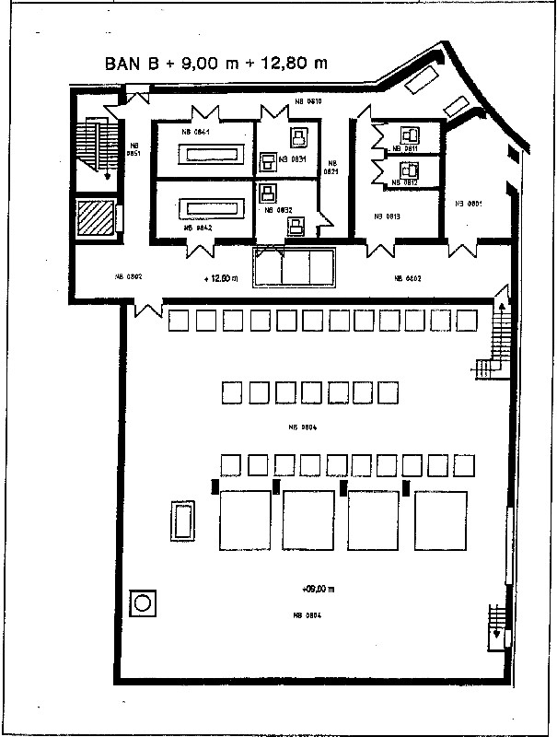

CARTOGRAPHIE DU BÂTIMENT DES AUXILIAIRES NUCLÉAIRES

BCP Techniques d’interventions sur
E22 – Préparation des interventions
installations nucléaires
Repère : 2106-TIN 22 1 DOSSIER RESSOURCES Page 4/32

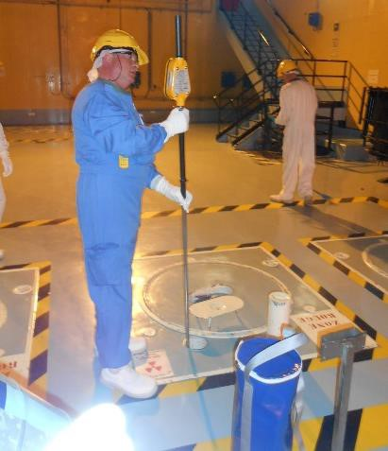
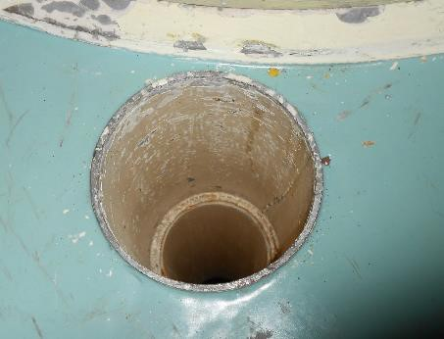
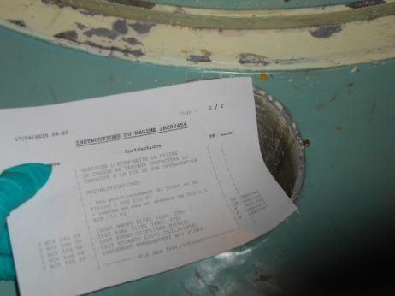
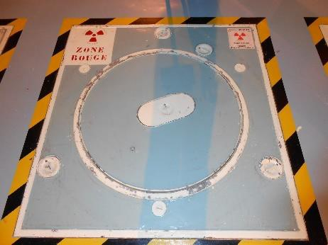
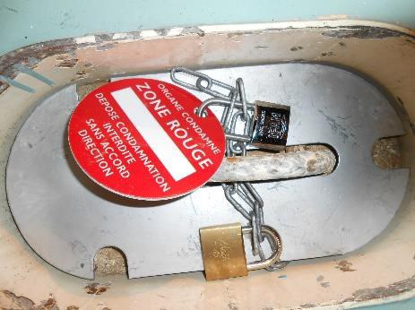
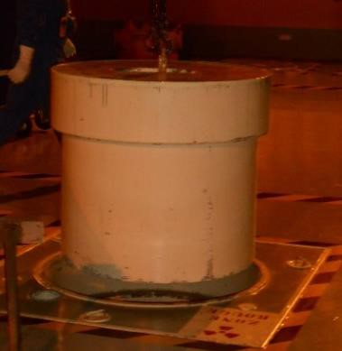
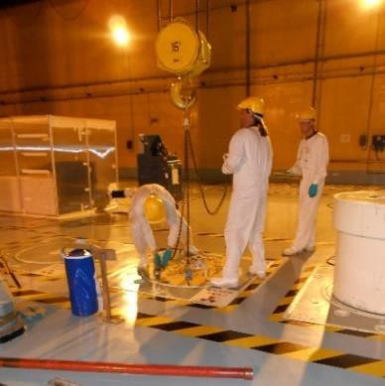

DÉROULEMENT DE L’INTERVENTION : « remplacement du filtre » (page 1/2)

Étape 0 : Avant l’activité

Il faut vérifier le bon état de la pièce de rechange avant de commencer l’intervention !

Étape 1 : Définir le type d’intervention

Avant de remplacer le filtre, il faut définir le type d’intervention par rapport à la dépression de la
casemate (4) et du débit de dose du filtre.

Vérifier si la casemate est bien sous dépression en mettant une feuille de papier (2) au-dessus du
carottage (1). Si celle-ci n’y est pas, les intervenants vont devoir se munir d’une protection respiratoire pour
se protéger de la contamination.

Faire un contrôle de débit de dose dans la casemate avec le télétector (3), et reporter ses valeurs sur la
fiche. Ces mesures se feront à l’aide de la protection biologique (6).

Si le débit de dose est inférieur à 1,8 mSv/h
⇨ le filtre sera enlevé manuellement.

Si le débit de dose est supérieur à 1,8 mSv/h
⇨ le filtre sera enlevé à l’aide du château de plomb.

1 2 3

Étape 2 : Ouverture de la casemate

Le chargé de travaux du Service Prévention des Risques déconsigne la casemate (4) en enlevant le
cadenas du service Prévention des Risques et le chargé de travaux du Service Technique enlève le
cadenas de la direction (5) avec la clé donnée lors du pré-job-briefing.

La protection biologique est enlevée (6) à l’aide du pont et mise sur un
tapis pour ne pas abimer le sol. À la place sera mis le module
d’intervention (7) qui servira à ouvrir la casemate en toute sécurité, à
limiter la dose reçue et à ne pas tomber dedans.

Une mesure de débit de dose sera effectuée au contact de la
casemate couvercle fermé avec le télétector. Elle sera retransmise
sur la feuille de relevé des débits de dose.
4

5 6 7

BCP Techniques d’interventions sur
E22 – Préparation des interventions
installations nucléaires
Repère : 2106-TIN 22 1 DOSSIER RESSOURCES Page 5/32

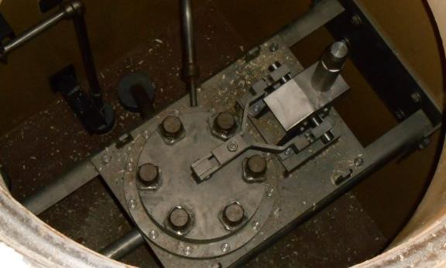
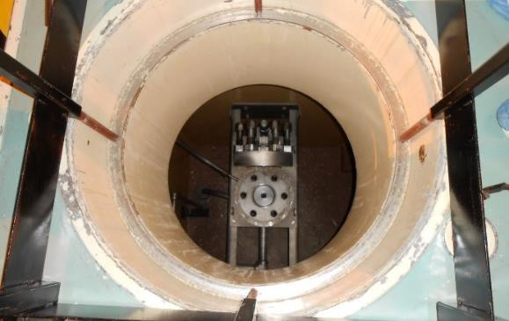
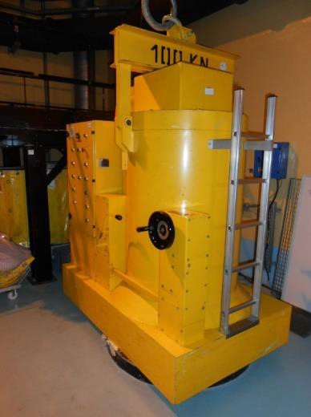
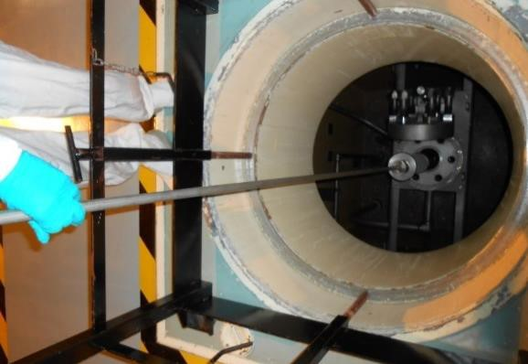

DÉROULEMENT DE L’INTERVENTION : « remplacement du filtre » (page 2/2)

Étape 2 : Ouverture de la casemate (suite)

Puis, il faut desserrer les 6 vis (8 ; repère A) du couvercle avec B
la clé sur rallonge. Le desserrage se fera en quinconce pour
ne pas abimer le couvercle de la casemate.

Il ne reste plus qu’à ouvrir le couvercle en desserrant la vis A
d’ouverture (8 ; repère B) à l’aide de la clé sur rallonge.

Le couvercle va se lever et basculer en arrière. 8

Étape 3 : Extraction du filtre

Avant de pouvoir retirer le filtre, il faut enlever le module
d’intervention (9).

Positionner le château de plomb (10) au-dessus de la
casemate ; faire descendre le grappin pour agripper le filtre ;
Filtre
une fois que le filtre est agrippé, il faut le remonter ; refermer le
tiroir à l’aide du pont du plancher filtre ; repositionner le château
de plomb au-dessus du pondoir. 9

Le chargé de travaux doit se mettre en relation avec
l’intervenant chargé de la préparation de la coque afin de lui
communiquer les valeurs de débit de dose, pour qu’il puisse
équiper la coque de galette de plomb si nécessaire, un panier
centreur, et une banderole zone rouge et la ramener dans une
protection biologique.

Une fois la coque prête, elle est mise en place en dessous du
pondoir, à la cellule d’enfûtage. Le filtre pourra être descendu
dans la coque et se loger dans le panier centreur.

La coque sera expédiée au Bâtiment de Traitement des
Effluents (BTE) pour être entreposée en attendant un poste de
blocage suivi d’un poste de bouchage pour ensuite être
expédiée dans un centre de stockage de l’ANDRA. 10

Étape 4 : Repose du filtre neuf

Pour éviter le risque de chute dans la casemate, remettre en
place le garde-corps sur roulette (11).

À l’aide de l’outil de préhension des filtres, replacer dans la
casemate le filtre neuf.

11

Étape 5 : Fermeture de la casemate

Une fois le filtre en place dans la casemate, il faut refermer le couvercle en resserrant la vis
d’ouverture (8 ; repère B) sans forcer pour ne pas l’abimer.

Resserrer les 6 vis (8 ; repère A) du couvercle en quinconce avec la clé sur rallonge sans serrer trop fort,
et finir le serrage à l’aide de la clé dynamométrique.

Une fois le couvercle fermé et resserré, le chargé de travaux se met en relation avec l’opérateur de la
conduite pour remettre le circuit en eau afin de contrôler l’absence de fuite. Si aucune fuite n’est
détectée, les intervenants peuvent remettre la protection biologique. L’activité est terminée.

BCP Techniques d’interventions sur
E22 – Préparation des interventions
installations nucléaires
Repère : 2106-TIN 22 1 DOSSIER RESSOURCES Page 6/32

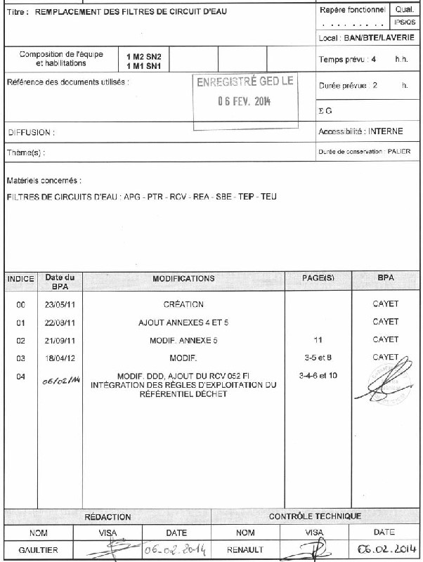
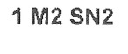
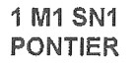


GAMME D’INTERVENTION D5039-GIST000400 Indice 4 page 1/8

Définition :
DeD ou DDD : Débit d’équivalent de Dose

BCP Techniques d’interventions sur
E22 – Préparation des interventions
installations nucléaires
Repère : 2106-TIN 22 1 DOSSIER RESSOURCES Page 7/32

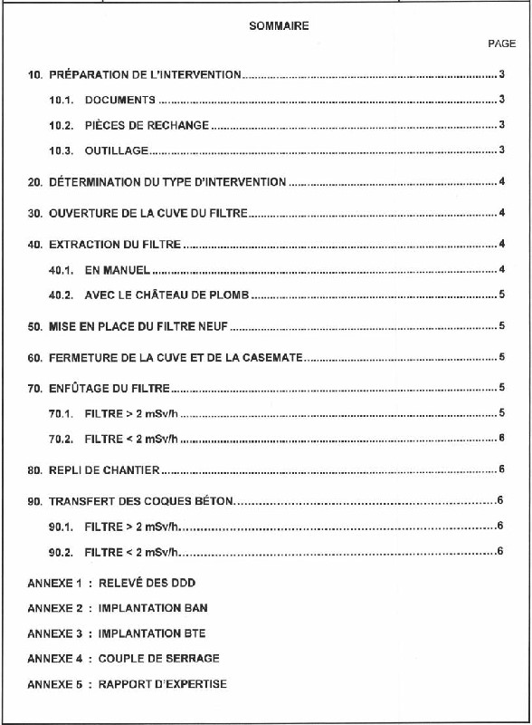

GAMME D’INTERVENTION D5039-GIST000400 Indice 4 page 2/8

------------------------ NON DISPONIBLE
--------------------------- NON DISPONIBLE
-------------------------------- NON DISPONIBLE
BCP Techniques d’interventions sur
E22 – Préparation des interventions
installations nucléaires
Repère : 2106-TIN 22 1 DOSSIER RESSOURCES Page 8/32

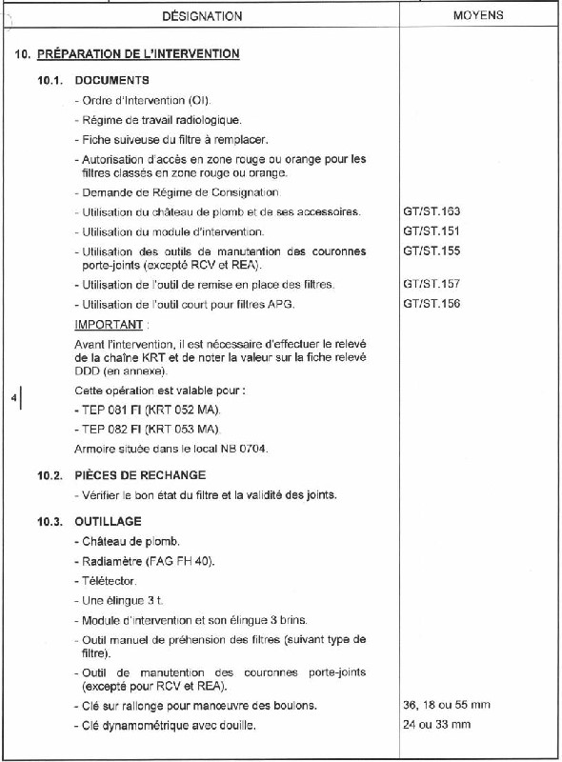

GAMME D’INTERVENTION D5039-GIST000400 Indice 4 page 3/8

BCP Techniques d’interventions sur
E22 – Préparation des interventions
installations nucléaires
Repère : 2106-TIN 22 1 DOSSIER RESSOURCES Page 9/32

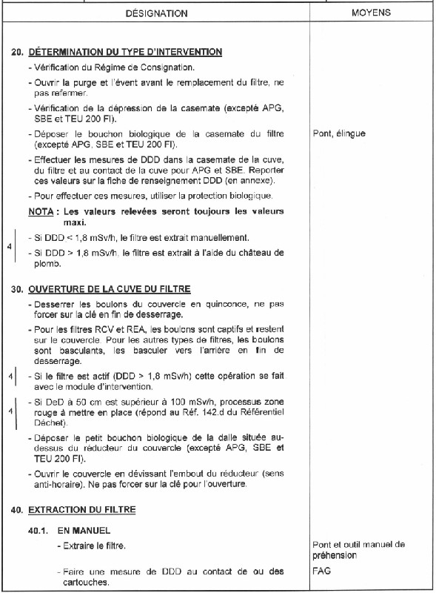


GAMME D’INTERVENTION D5039-GIST000400 Indice 4 page 4/8

BCP Techniques d’interventions sur
E22 – Préparation des interventions
installations nucléaires
Repère : 2106-TIN 22 1 DOSSIER RESSOURCES Page 10/32

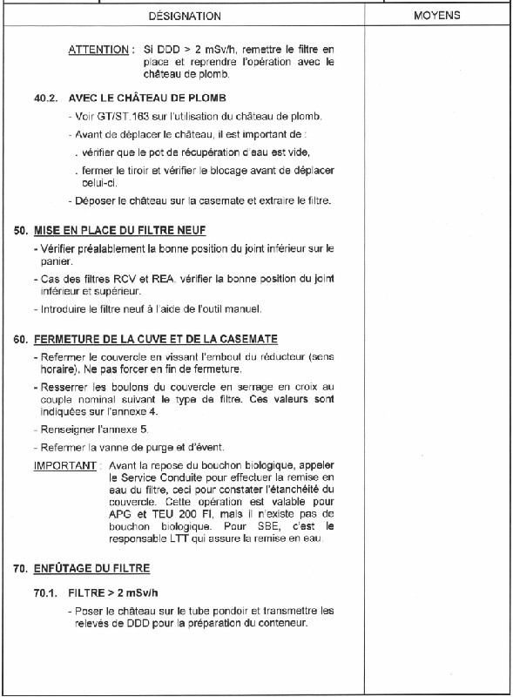

GAMME D’INTERVENTION D5039-GIST000400 Indice 4 page 5/8

BCP Techniques d’interventions sur
E22 – Préparation des interventions
installations nucléaires
Repère : 2106-TIN 22 1 DOSSIER RESSOURCES Page 11/32

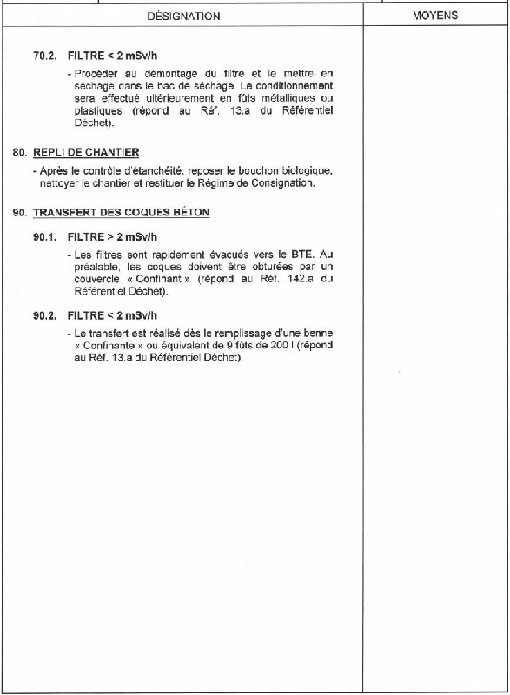

GAMME D’INTERVENTION D5039-GIST000400 Indice 4 page 6/8

BCP Techniques d’interventions sur
E22 – Préparation des interventions
installations nucléaires
Repère : 2106-TIN 22 1 DOSSIER RESSOURCES Page 12/32

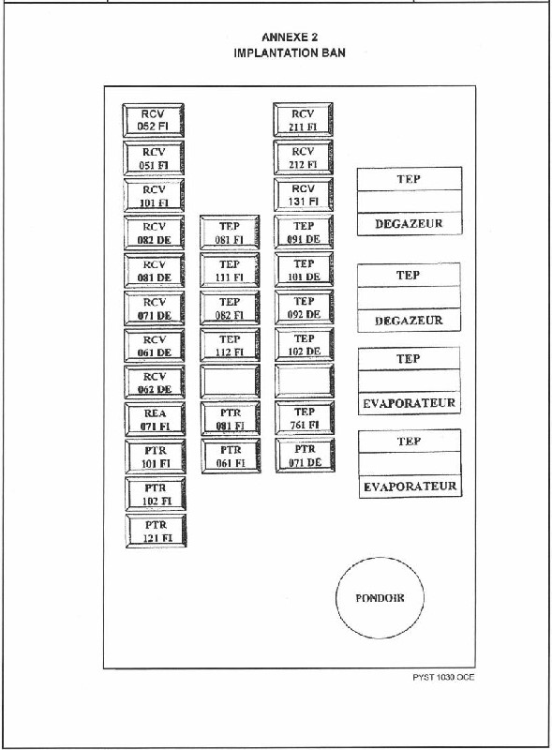

GAMME D’INTERVENTION D5039-GIST000400 Indice 4 page 7/8

BCP Techniques d’interventions sur
E22 – Préparation des interventions
installations nucléaires
Repère : 2106-TIN 22 1 DOSSIER RESSOURCES Page 13/32

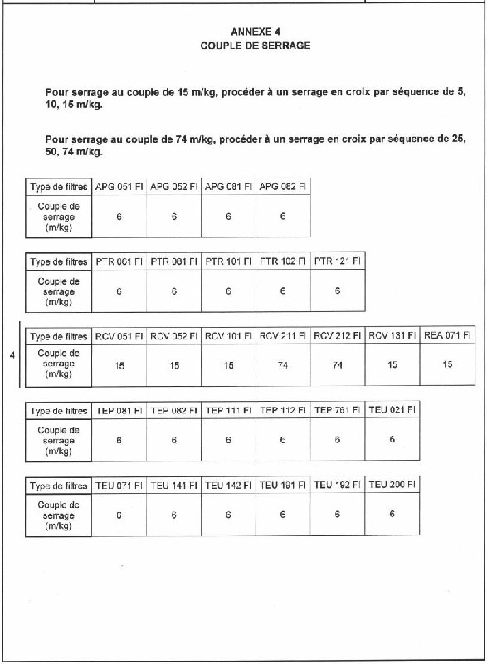

GAMME D’INTERVENTION D5039-GIST000400 Indice 4 page 8/8

BCP Techniques d’interventions sur
E22 – Préparation des interventions
installations nucléaires
Repère : 2106-TIN 22 1 DOSSIER RESSOURCES Page 14/32

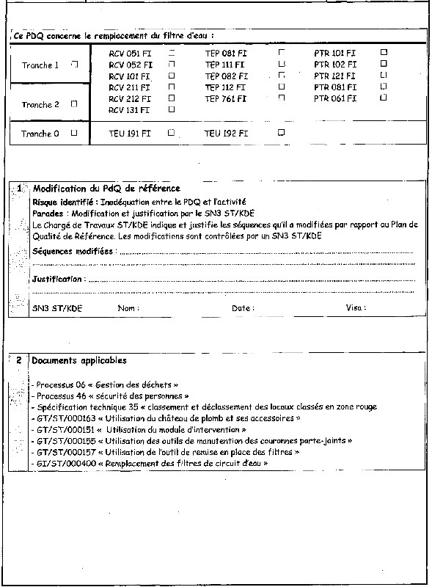



PLAN DE QUALITÉ D5039-PQ/ST.301 Indice 3 page 1/13

X
X
Aucunes
BCP Techniques d’interventions sur
E22 – Préparation des interventions
installations nucléaires
Repère : 2106-TIN 22 1 DOSSIER RESSOURCES Page 15/32

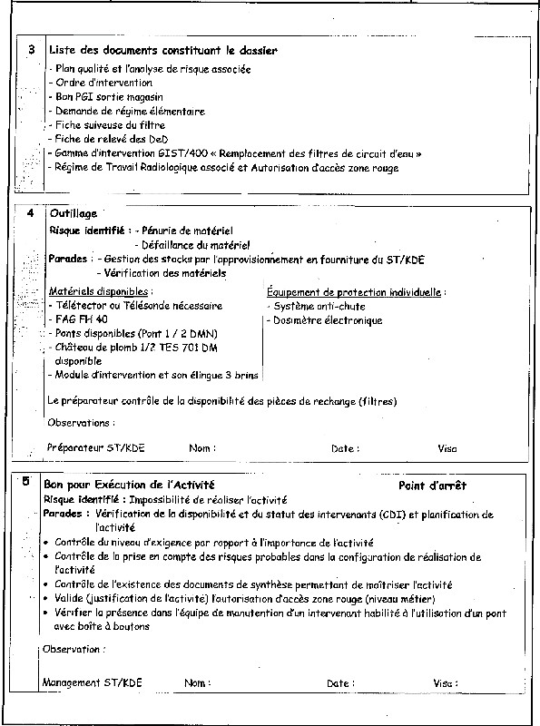

PLAN DE QUALITÉ D5039-PQ/ST.301 Indice 3 page 2/13

BCP Techniques d’interventions sur
E22 – Préparation des interventions
installations nucléaires
Repère : 2106-TIN 22 1 DOSSIER RESSOURCES Page 16/32

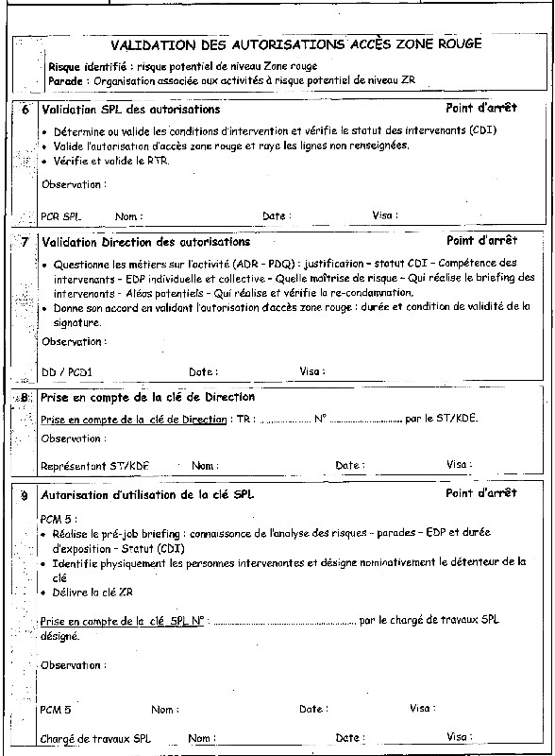

PLAN DE QUALITÉ D5039-PQ/ST.301 Indice 3 page 3/13

1 212B
SPL83
BCP Techniques d’interventions sur
E22 – Préparation des interventions
installations nucléaires
Repère : 2106-TIN 22 1 DOSSIER RESSOURCES Page 17/32

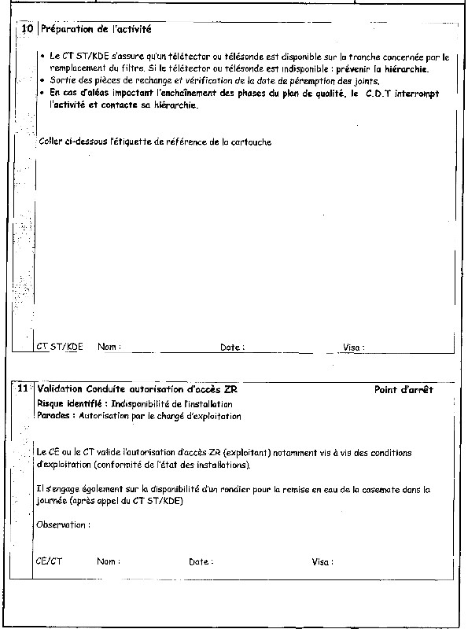

PLAN DE QUALITÉ D5039-PQ/ST.301 Indice 3 page 4/13

BCP Techniques d’interventions sur
E22 – Préparation des interventions
installations nucléaires
Repère : 2106-TIN 22 1 DOSSIER RESSOURCES Page 18/32

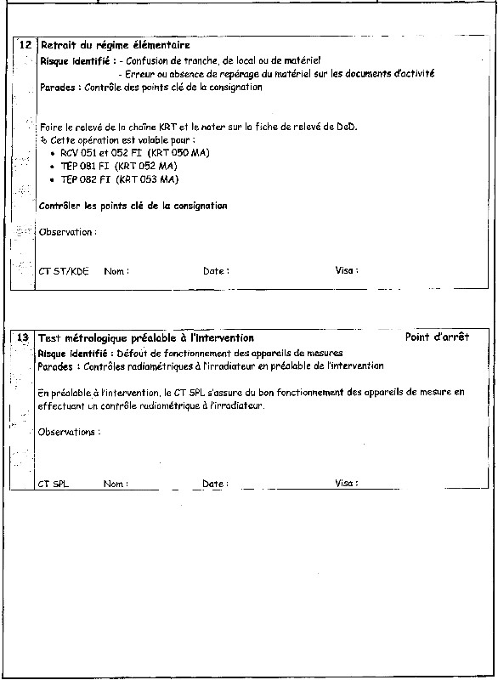

PLAN DE QUALITÉ D5039-PQ/ST.301 Indice 3 page 5/13

BCP Techniques d’interventions sur
E22 – Préparation des interventions
installations nucléaires
Repère : 2106-TIN 22 1 DOSSIER RESSOURCES Page 19/32

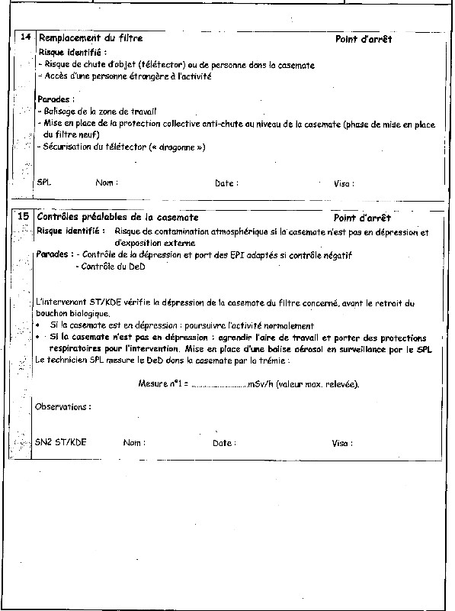


PLAN DE QUALITÉ D5039-PQ/ST.301 Indice 3 page 6/13

35
BCP Techniques d’interventions sur
E22 – Préparation des interventions
installations nucléaires
Repère : 2106-TIN 22 1 DOSSIER RESSOURCES Page 20/32

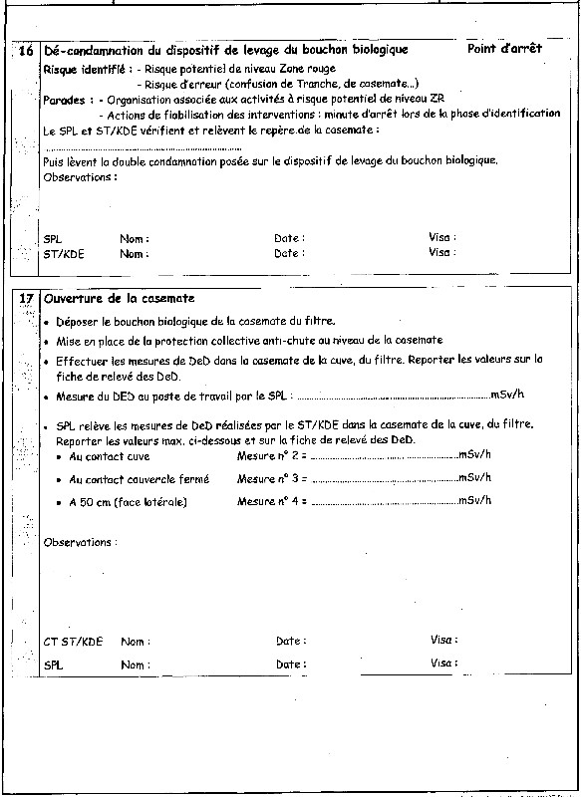





PLAN DE QUALITÉ D5039-PQ/ST.301 Indice 3 page 7/13

1 RCV 212 FI
0,023
485
390
113
BCP Techniques d’interventions sur
E22 – Préparation des interventions
installations nucléaires
Repère : 2106-TIN 22 1 DOSSIER RESSOURCES Page 21/32

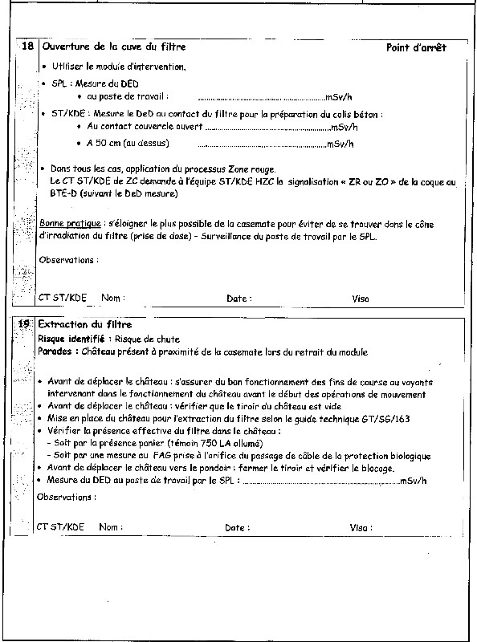


PLAN DE QUALITÉ D5039-PQ/ST.301 Indice 3 page 8/13

0,023
760
235
0,023
BCP Techniques d’interventions sur
E22 – Préparation des interventions
installations nucléaires
Repère : 2106-TIN 22 1 DOSSIER RESSOURCES Page 22/32

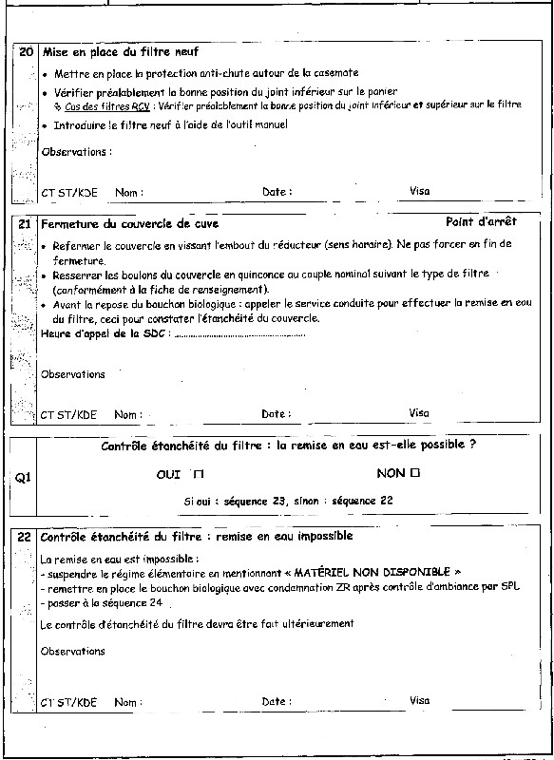

PLAN DE QUALITÉ D5039-PQ/ST.301 Indice 3 page 9/13

17 h 00
X
BCP Techniques d’interventions sur
E22 – Préparation des interventions
installations nucléaires
Repère : 2106-TIN 22 1 DOSSIER RESSOURCES Page 23/32

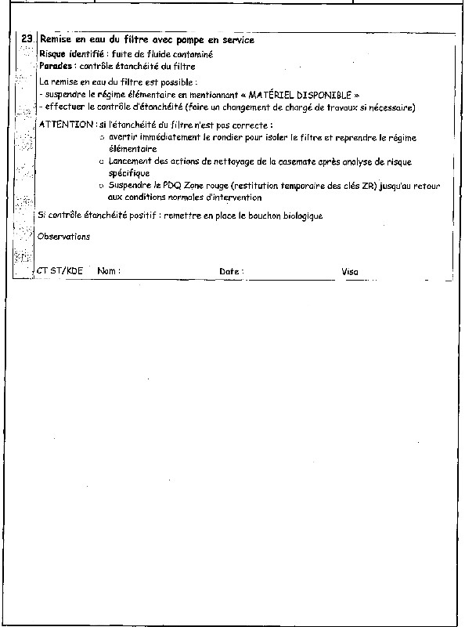

PLAN DE QUALITÉ D5039-PQ/ST.301 Indice 3 page 10/13

BCP Techniques d’interventions sur
E22 – Préparation des interventions
installations nucléaires
Repère : 2106-TIN 22 1 DOSSIER RESSOURCES Page 24/32

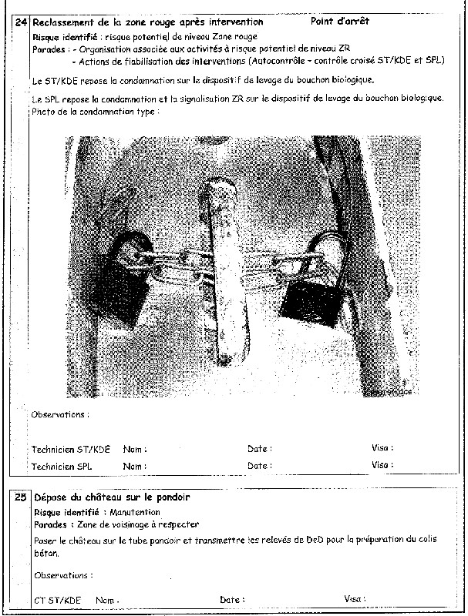

PLAN DE QUALITÉ D5039-PQ/ST.301 Indice 3 page 11/13

BCP Techniques d’interventions sur
E22 – Préparation des interventions
installations nucléaires
Repère : 2106-TIN 22 1 DOSSIER RESSOURCES Page 25/32

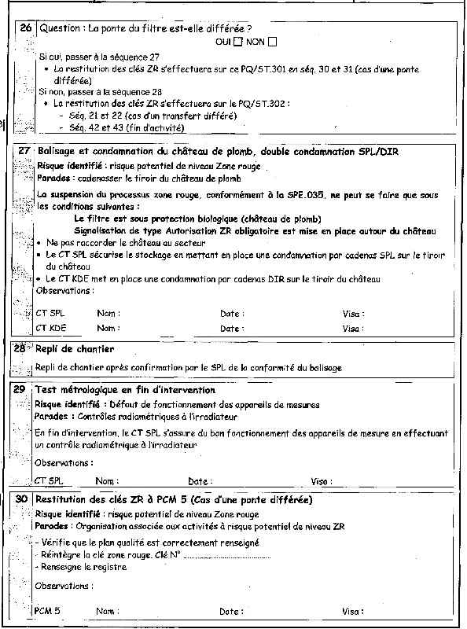

PLAN DE QUALITÉ D5039-PQ/ST.301 Indice 3 page 12/13

X
SPL83
BCP Techniques d’interventions sur
E22 – Préparation des interventions
installations nucléaires
Repère : 2106-TIN 22 1 DOSSIER RESSOURCES Page 26/32

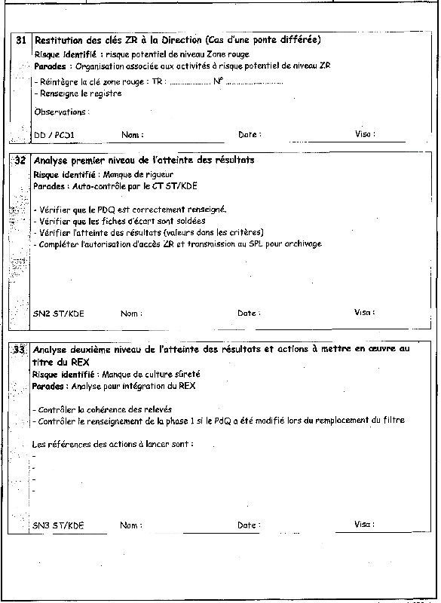


PLAN DE QUALITÉ D5039-PQ/ST.301 Indice 3 page 13/13

1 212B
BCP Techniques d’interventions sur
E22 – Préparation des interventions
installations nucléaires
Repère : 2106-TIN 22 1 DOSSIER RESSOURCES Page 27/32

ÉTIQUETTES « CARTOUCHE FILTRE »

É T I Q U E T T E N ° 1 É T I Q U E T T E N ° 2

MONOCARTOUCHE EFC MONOCARTOUCHE EFC
Référence constructeur : EFC 125 – 1 µ Référence constructeur : EFC 170 – 1 µ
N° de série : 9668 N° de série : 11142
Numéro article client : Z 2423071 Numéro article client : Z 44782pc
Date de fabrication : 26/05/2015 Date de fabrication : 25/11/2015
de la cartouche de la cartouche

Cartouche équipée d’origine avec les joints Cartouche équipée d’origine avec les joints
suivants : suivants :
Joint torique fendu Joint quadring Joint torique fendu Joint quadring
Code article : 455 103 Code article : 455 104 Code article : Code article :
Lot n° 45016887994 Lot n° 4501703281 762556000 76255603
Date de péremption : Date de péremption : Lot n° 4502193471 Lot n° 4502156826
05/2025 05/2025 Date de péremption : Date de péremption :
11/2025 11/2025

Nom : Date : Visa : Nom : Date : Visa :
F. COROYER 26/05/2015 COROYER F. COROYER 25/11/2015 COROYER

MAHLE Filtration Industrielle Sas MAHLE Filtration Industrielle Sas
18 rue de l'Estérel - 94150 RUNGIS CEDEX - 18 rue de l'Estérel - 94150 RUNGIS CEDEX -
FRANCE FRANCE

É T I Q U E T T E N ° 3 É T I Q U E T T E N ° 4

MONOCARTOUCHE EFC MONOCARTOUCHE EFC
Référence constructeur : EFC 125 – 3 µ Référence constructeur : EFC 170 – 5 µ
N° de série : 9742 N° de série : 11535
Numéro article client : Z 2423072 Numéro article client : Z 2423073
Date de fabrication : 03/07/2015 Date de fabrication : 17/01/2016
de la cartouche de la cartouche

Cartouche équipée d’origine avec les joints Cartouche équipée d’origine avec les joints
suivants : suivants :
Joint torique fendu Joint quadring Joint torique fendu Joint quadring
Code article : 321 289 Code article : 321 290 Code article : 521 645 Code article : 521 646
Lot n° 45028135652 Lot n° 4502931241 Lot n° 4502335178 Lot n° 4502471823
date de péremption : date de péremption : Date de péremption : Date de péremption :
07/2025 07/2025 01/2026 01/2026
Nom : Date : Visa : Nom : Date : Visa :
F. COROYER 03/07/2015 COROYER F. COROYER 17/01/2016 COROYER

MAHLE Filtration Industrielle Sas MAHLE Filtration Industrielle Sas
18 rue de l'Estérel - 94150 RUNGIS CEDEX - 18 rue de l'Estérel - 94150 RUNGIS CEDEX -
FRANCE FRANCE

BCP Techniques d’interventions sur
E22 – Préparation des interventions
installations nucléaires
Repère : 2106-TIN 22 1 DOSSIER RESSOURCES Page 28/32

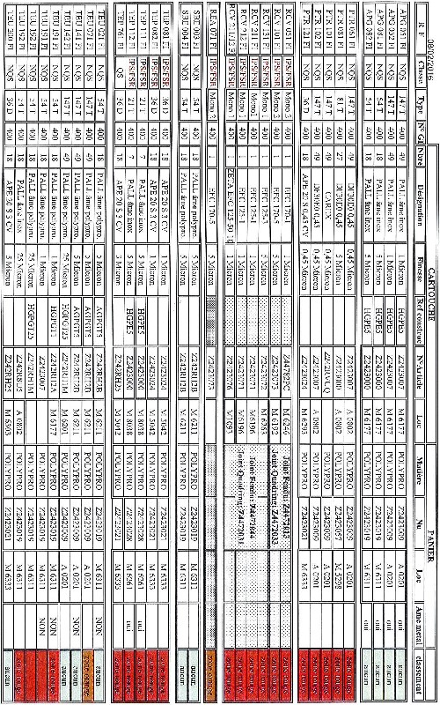

BCP Techniques d’interventions sur
E22 – Préparation des interventions
installations nucléaires
Repère : 2106-TIN 22 1 DOSSIER RESSOURCES Page 29/32 TABLEAU DES FILTRES

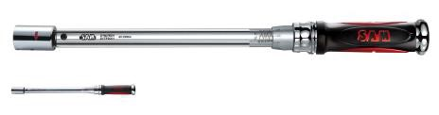
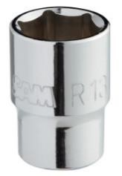
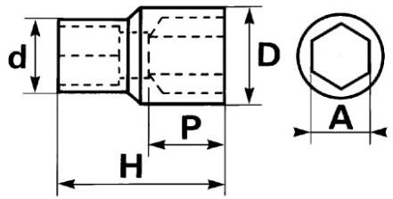

Clé dynamométrique « DYNATECH »
Clé mécanique à déclenchement Type II classe A.
Poignée bi-matière résistante aux hydrocarbures.
Prise en main confortable.
Échelle en Nm. / Gamme de 1 à 1000 Nm.
Réarmement automatique.
Système de réglage du couple de serrage avec graduation et micrométrie.
Chaque clé est numérotée et livrée avec un constat de vérification conformément à la norme NF EN ISO 6789.
Les clés sont livrées en tube plastique ou en coffret suivant le modèle.

Référence Capacité Graduation Cliquet Réf. Cliquet Attachement L mm L mm Contenant Dimensions contenant Poids
Nm Nm clé seule avec cliquet mm kg
DYT-5Z 1-5 0,05 1/4" TC0-1/4 12 217 254 Tube 260 x 35 x 35 0,4
DYT-25Z 5-25 0.20 1/4" TC0-1/4 12 217 254 Tube 260 x 35 x 35 0,4
DYT-50Z 10-50 0,50 1/4" TC0-1/4 12 345 382 Tube 395 x 45 x 45 1,1
DYT-100Z 20-100 0,50 1/2" TC2-1/2 19 450 506 Tube 515 x 45 x 45 1,5
DYT-200Z 40-200 1 1/2" TC2-1/2 19 557 613 Tube 620 x 45 x 45 1,7
DYT-350Z 70-350 1 1/2" TC2-1/2 19 557 613 Tube 565 x 45 x 45 1,9
DYT-1000Z 200-1000 4 3/4" TC4-3/4 30 1300 1410 Coffret 1470 x 190 x 90 10,7

Douilles 1/4" - 6 pans en mm Douilles 1/2" - 6 pans en mm Douilles 3/4" - 6 pans en mm
Douilles
Ref. A mm D mm H mm Pds g Ref. A mm D mm H mm Pds g Ref. A mm D mm H mm Pds g
Forgées en acier au R-4 4 6,8 25 9 S-12 12 17,9 38 60 C-24 24 34,5 52 190
chrome vanadium. R-5 5 8,1 25 10 S-13 13 19,1 38 60 C-29 29 40,5 56 250
Présentation chromée
R-6 6 9,3 25 10 S-15 15 21,6 38 65 C-32 32 45 56 310
polie brillante.
R-7 7 10,8 25 12 S-17 17 24,1 38 60 C-33 33 45 56 310

Schéma : R-8 8 12 25 12 S-19 19 26,6 38 75 C-35 35 48 65 370
R-9 9 13 25 14 S-22 22 30,4 40 105 C-38 38 53 65 450
R-10 10 14,5 25 15 S-24 24 32,9 40 110 C-40 40 56 65 510
R-11 11 15,8 25 18 S-29 29 39,1 45 154 C-42 42 58 65 530
R-12 12 17 25 22 S-32 32 42 45 180 C-46 46 63 65 590
R-13 13 18 25 25 S-33 33 44 47 185 C-50 50 68 65 680
R-14 14 19,7 25 26 S-35 35 46 47 190 C-55 55 74 70 780

BCP Techniques d’interventions sur
E22 – Préparation des interventions
installations nucléaires
Repère : 2106-TIN 22 1 DOSSIER RESSOURCES Page 30/32 FICHE OUTILLAGES

NOM Prénom Fin de validité Type de MÉCANIQUE QUALITÉ RADIOPRO ÉLECTRIQUE PONTIER RISQUE
CAT SST
de l’intervenant visite médicale Contrat (niveau) (niveau) (niveau) (niveau) ÉLINGUEUR INCENDIE
CADOT Armelle 21/04 A CDI M2 SN2 / CSQ RP2 RN B1V / H0 NON RI 1 OUI
DURAND Richard 05/07 A CDD M1 SN1 / CSQ RP1 RN B0V / H0 OUI RI 1 NON
LECONTE Marie 29/12 A CDD M1 SN1 RP1 RN B0V / H0 NON RI 1 NON
LEFEBVRE Camille 14/02 A CDI M2 SN2 / CSQ RP2 RN B2V / H0 NON RI 2 OUI
LEFORT David 11/05 A CDI M1 SN1 / CSQ RP1 RN B1V / H0 OUI RI 1 OUI
LEGRAND Jean 04/12 A CDI M2 SN2 RP1 RN B1V / H0 NON RI 1 OUI
MARTIN Stéphane 17/03 A CDI M1 SN1 / CSQ RP1 RN B0V / H0 OUI RI 1 OUI
SUEUR Jean-Michel 06/07 A CDI M2 SN2 / CSQ RP2 RN B2V / H0 NON RI 2 OUI

Disponibilité du personnel Dosimétrie mensuelle
NOM Prénom NOM Prénom Cumul dosimétrique
Lu Ma Me Je Ve Sa
de l’intervenant de l’intervenant au 30/06 juin juillet
02/07 03/07 04/07 05/07 06/07 07/07
CADOT Armelle Q2 Q2 HN HN R R CADOT Armelle 9,825 mSv 0,125 mSv 0,000 mSv
DURAND Richard Q2 Q1 Q1 Q1 Q2 R DURAND Richard 3,128 mSv 0,088 mSv 0,123 mSv
LECONTE Marie Q1 HN HN Q2 Q2 R LECONTE Marie 2,451 mSv 0,245 mSv 0,058 mSv
LEFEBVRE Camille HN HN Q2 R Q1 Q1 LEFEBVRE Yves 12,102 mSv 1,123 mSv 0,975 mSv
LEFORT David Q2 Q2 R HN HN R LEFORT David 7,355 mSv 0,825 mSv 0,464 mSv
LEGRAND Jean HN Q1 Q1 Q1 HN R LEGRAND Jean 11,678 mSv 0,902 mSv 0,000 mSv
MARTIN Stéphane R Q2 Q2 HN Q1 Q1 MARTIN Stéphane 9,359 mSv 0,666 mSv 0,357 mSv
SUEUR Jean-Michel Q1 Q1 HN Q2 Q2 R SUEUR Jean-Michel 6,726 mSv 0,545 mSv 0,000 mSv
POSTES HORAIRES :
HN : Horaire normal : 08h00 - 12h00 / 14h00-17h00 du lundi au vendredi. Le cumul dosimétrique se fait sur les 12 mois précédents le mois en cours.
Q1 : Poste du matin : 05h00 - 13h00 du lundi au dimanche.

Q2 : Poste d’après-midi : 13h00 - 21h00 du lundi au dimanche.

Q3 : Poste de nuit : 21h00 - 05h00 du lundi au dimanche.
R : Repos

BCP Techniques d’interventions sur
E22 – Préparation des interventions
installations nucléaires
Repère : 2106-TIN 22 1 DOSSIER RESSOURCES Page 31/32 MEMBRES ÉQUIPE ST/KDE

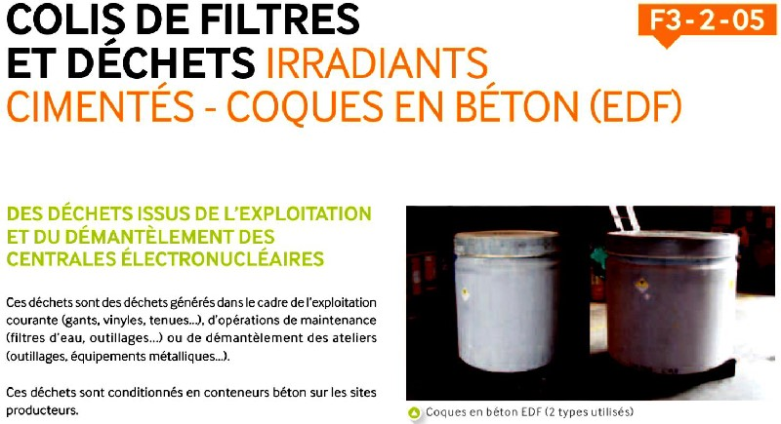
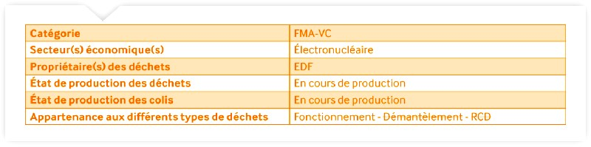
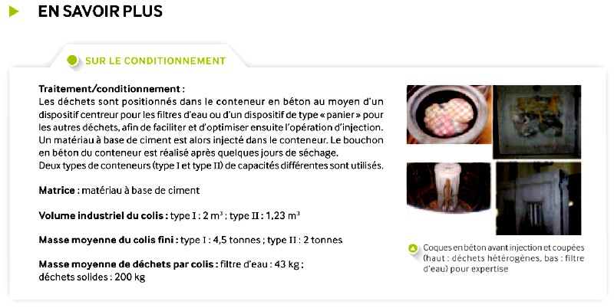

BCP Techniques d’interventions sur
E22 – Préparation des interventions
installations nucléaires
Repère : 2106-TIN 22 1 DOSSIER RESSOURCES Page 32/32

